Мои впечатления
В рамках военно-патриотического месячника наш класс принимал участие во многих мероприятиях. Одни работали над созданием клипа о нашем поселке, другие стреляли из пневматической винтовки, кто-то учился оказывать первую медицинскую помощь при переломе конечностей, участвовали в смотре строевой подготовки. Всем классом посмотрели фильм «Т-34».
Лично я прочитала повесть "Убиты под Москвой" Константина Воробьёва и участвовала в читательской конференции, посвящённой книгам о войне. Надо заметить, автор сам прошёл через все тяготы войны, поэтому то, что испытал сам: чувства, эмоции, страх, передал своим читателям. Мне кажется, что эта повесть, как и многие рассказы и книги о войне, написаны с одной целью: никогда не забывать! Это было тяжёлое, но великое время, и каждый в наше время должен помнить и уважать это.
Главные герои повести -Рюмин и Алексей Ястребов - не просто так появились в произведении Константина Воробьёва. Это две разные личности, обе храбрые и здравомыслящие, но с разным концом. Рюмин покончил жизнь самоубийством, он не смог вынести тяготы того времени, был сломлен и мёртв внутри. Но он не трус! Для самоубийства тоже нужна храбрость. А Ястребов - как пример для нас, молодой, но стойкий. Он перенёс многое на войне, как и все солдаты, но не сломался и продолжил путь к победе! Главные герои - это олицетворение всех солдат того времени. Таким образом, автор показал читателям свою признательность и уважение не только к воевавшим, но и ко всей эпохе.
Эта повесть мне очень понравилась, и я хочу порекомендовать её для прочтения не только школьникам, но и взрослым.
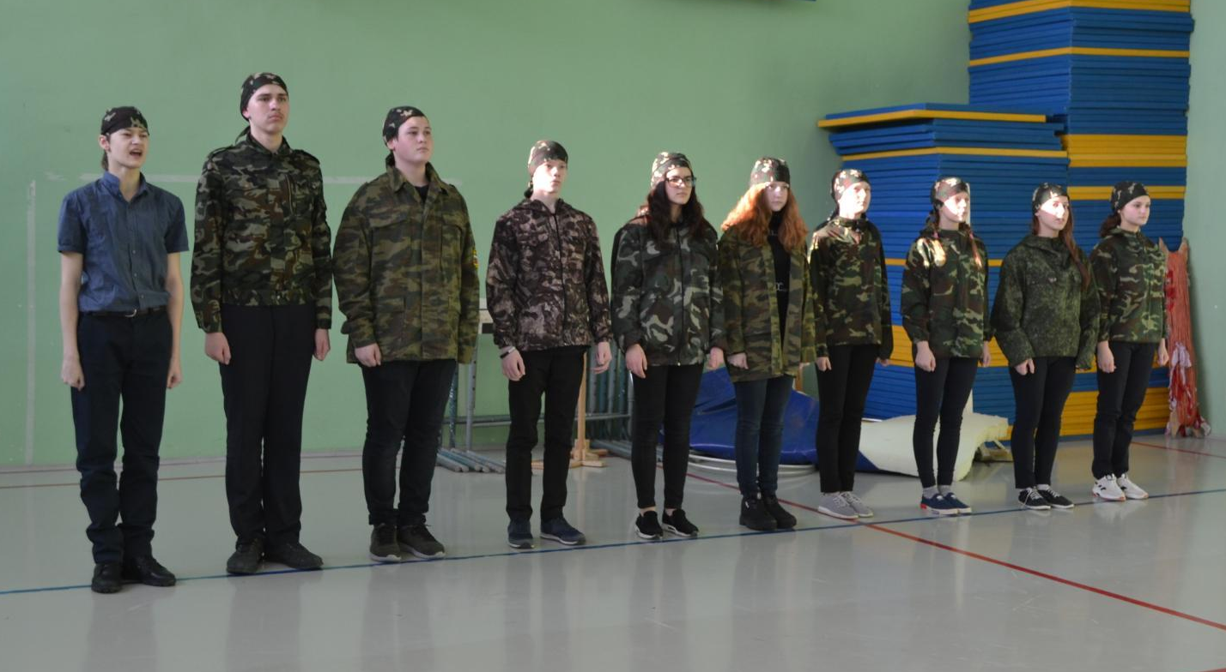
Пономарева Д., 8а класс

